Erp安装方法：
运行erp所下载的安装包，安装完成时会弹出如下的窗口
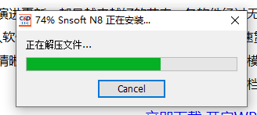
默认安装路径C盘，无法更改
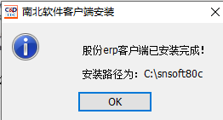
即表示安装完成，返回桌面，会发现桌面桌面上多出两个图标
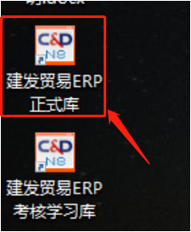
附：安装win10版本erp如出现下图
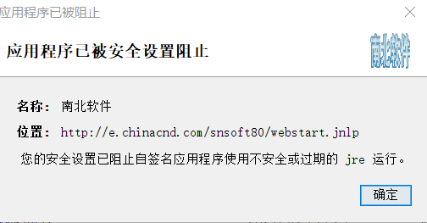
点击桌面建发供应链ERP右键-属性，接下图操作：
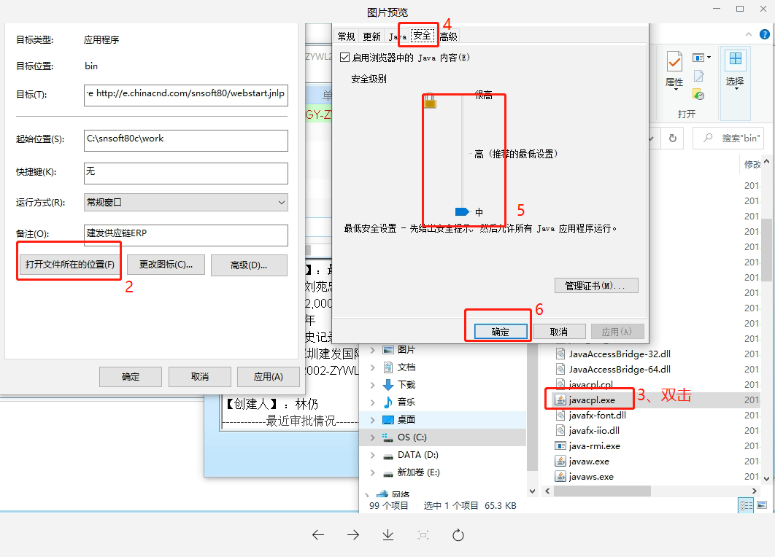

注：如桌面无法找到erp正式库：点击 360安全卫士-系统修复-恢复区恢复即可
如何恢复桌面的ERP快捷方式 (lexiangla.com)

